В рамках Всероссийской акции – декады детской безопасности под девизом: «МЧС – за безопасное детство» воспитанники Лагеря дневного пребывания «Подсолнух», расположенного на базе ГБОУ СОШ № 174 и Лагеря дневного пребывания «Радуга», расположенного на базе ГБОУ СОШ № 207 посетили пожарную часть № 17 и пожарную часть № 7 Центрального района. Сотрудники МЧС провели для ребят увлекательные экскурсии по частям и побеседовали с ними о правилах безопасности, показали как пользоваться первичными средствами пожаротушения. Ребята ознакомились с современной пожарно-спасательной техникой и вооружением огнеборцев. Дети с большим интересом слушали рассказы профессионалов и задавали вопросы.

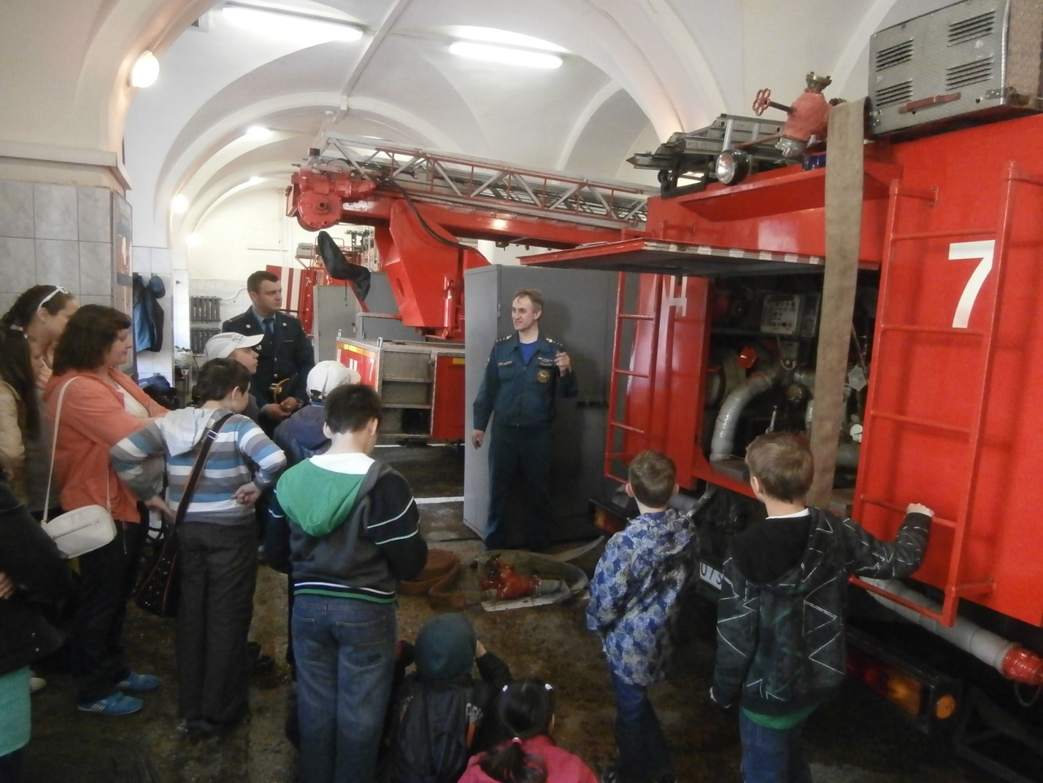

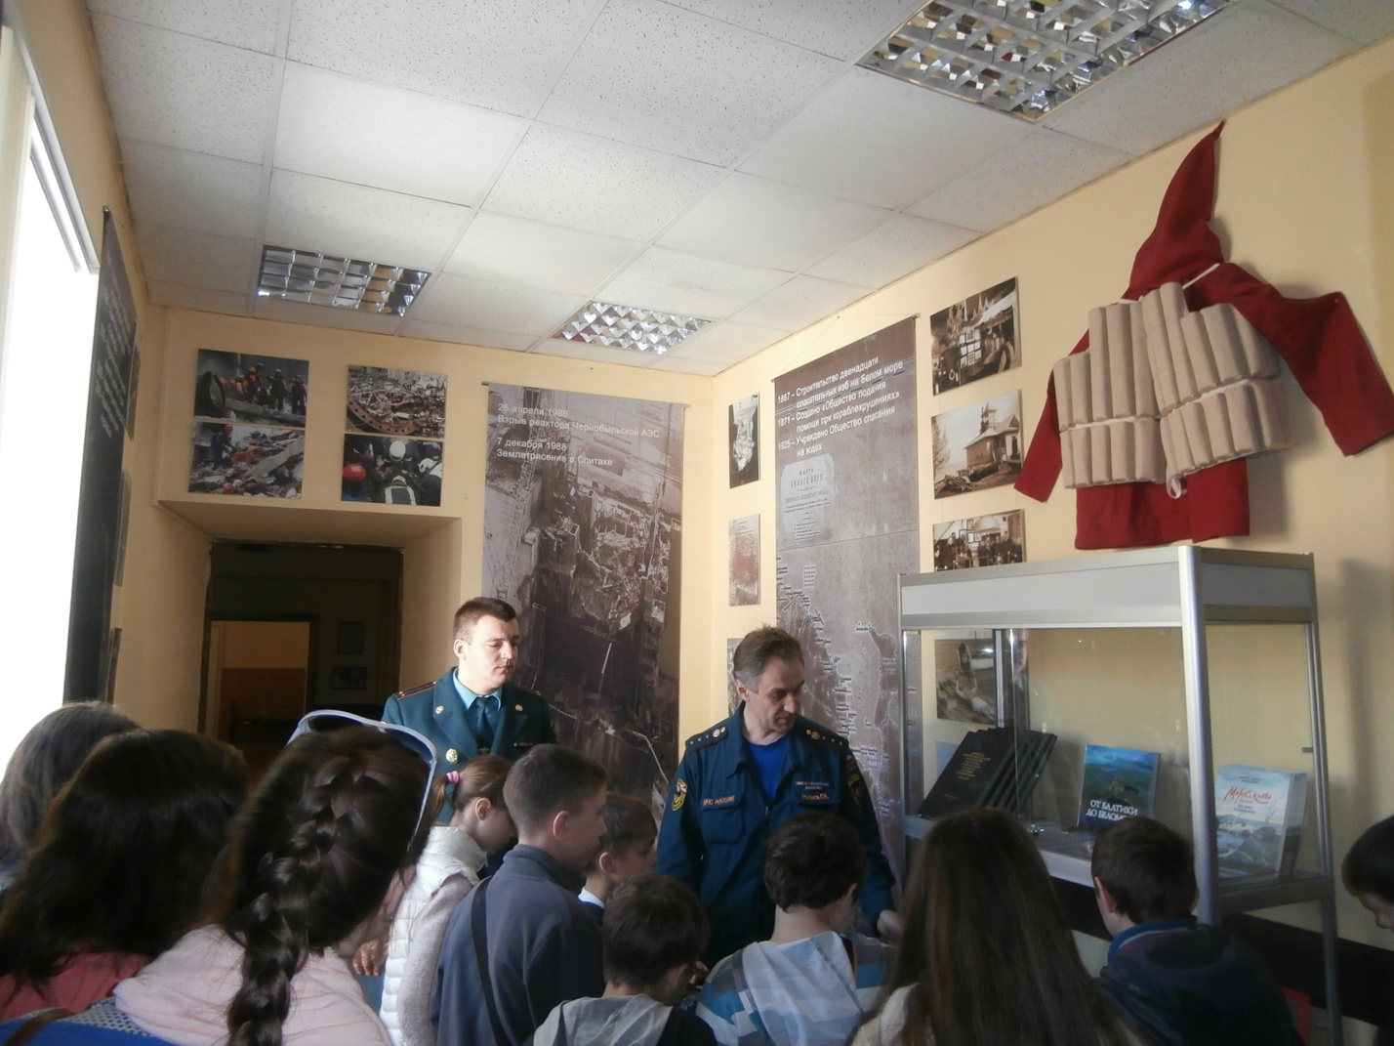

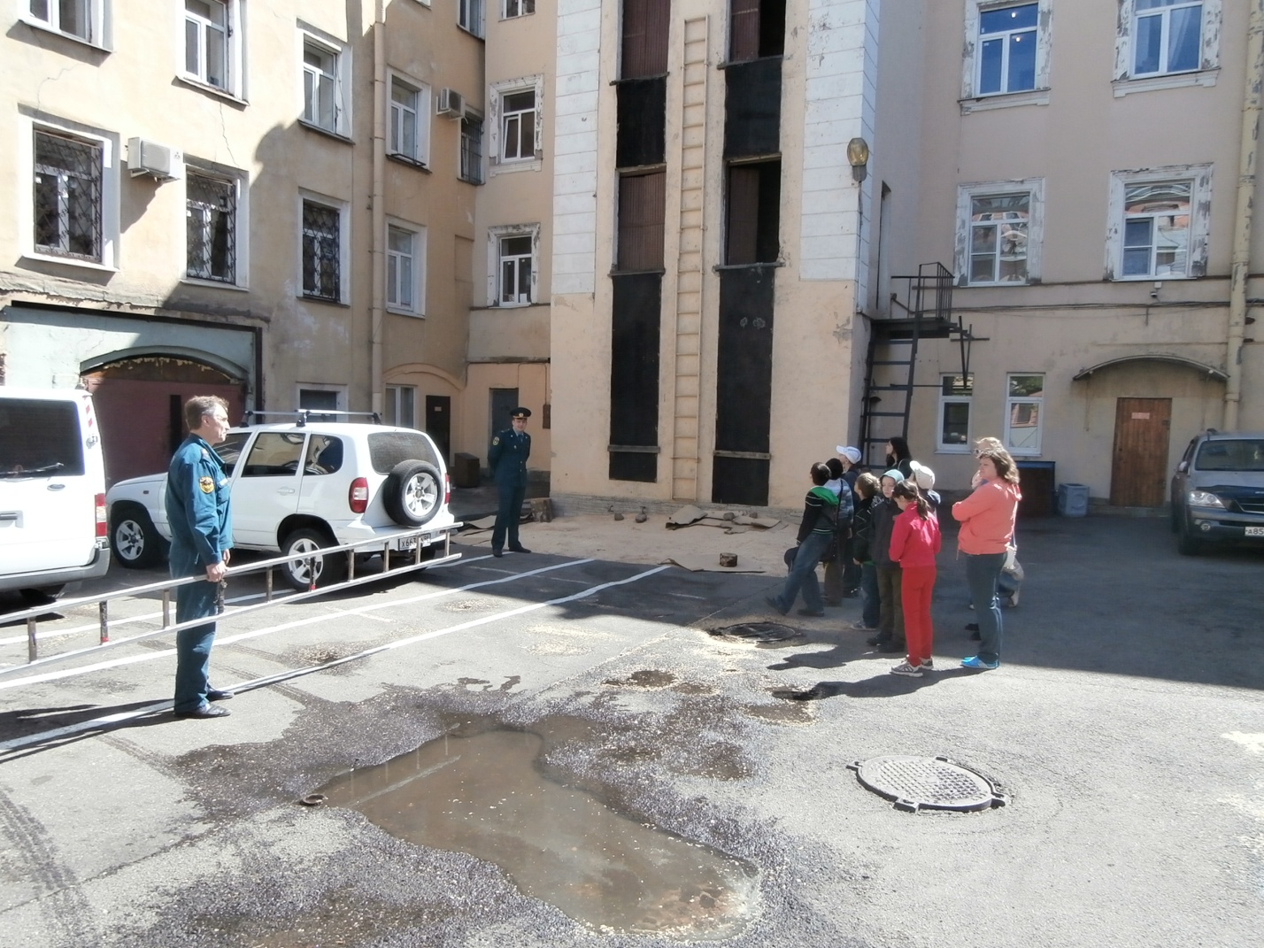

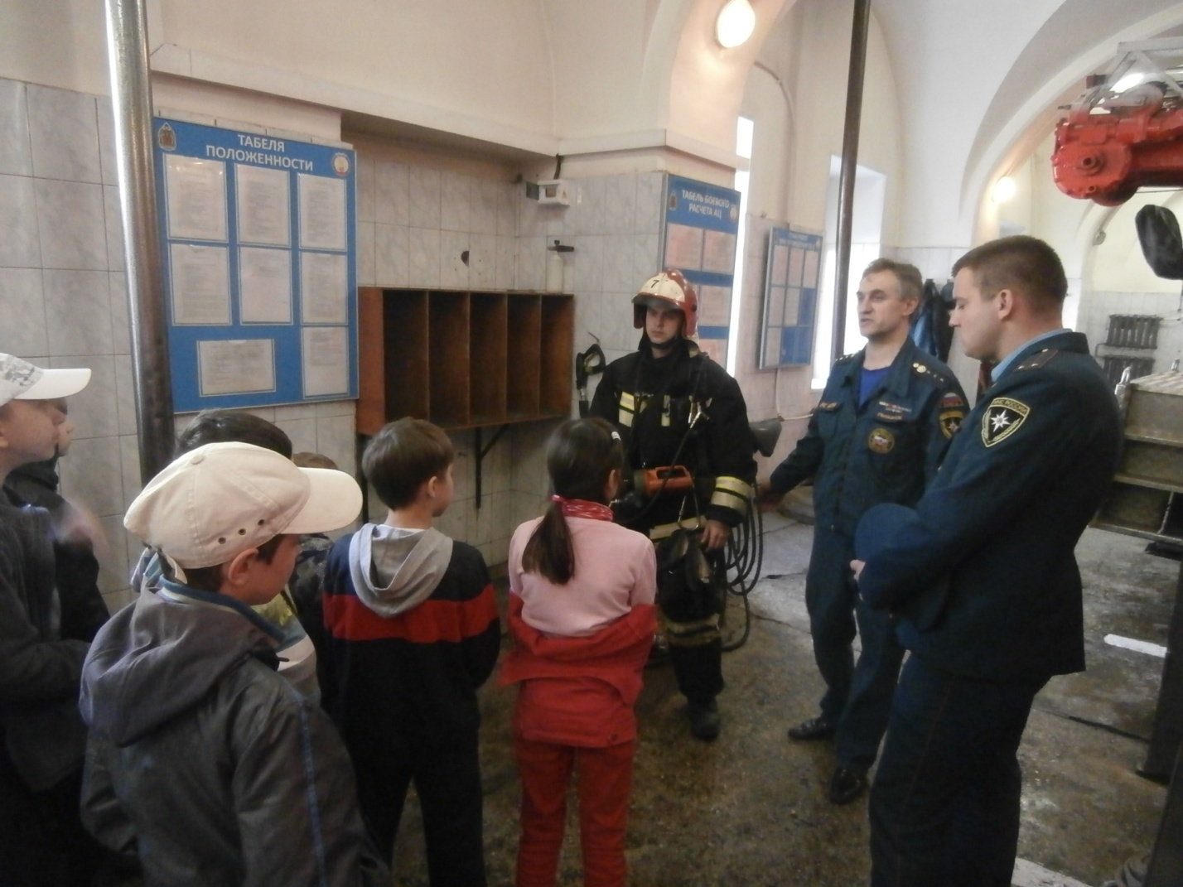

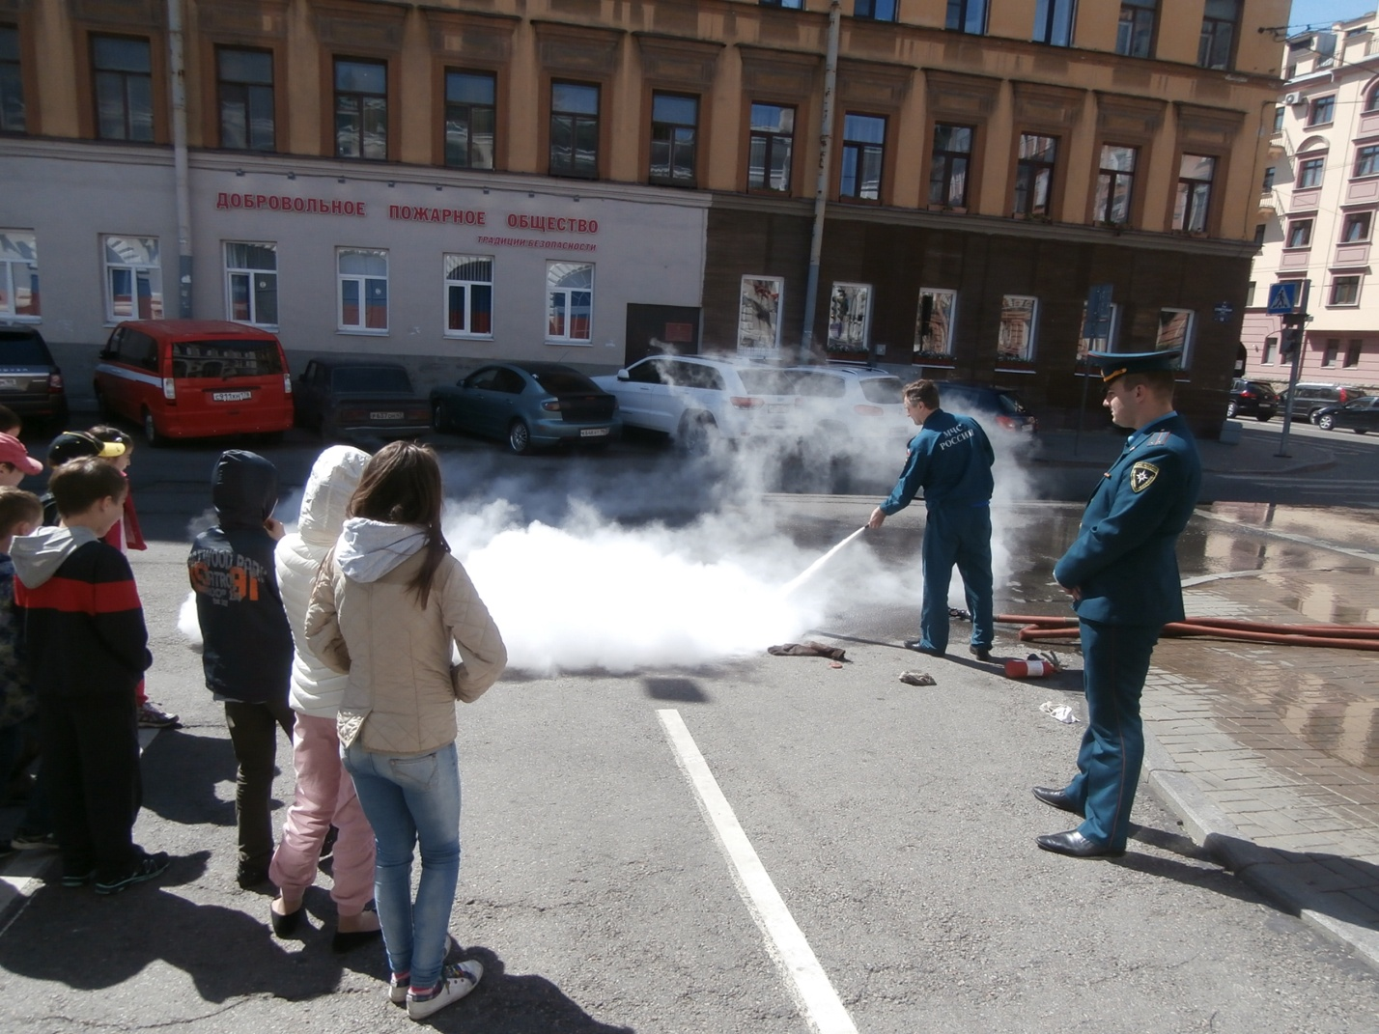

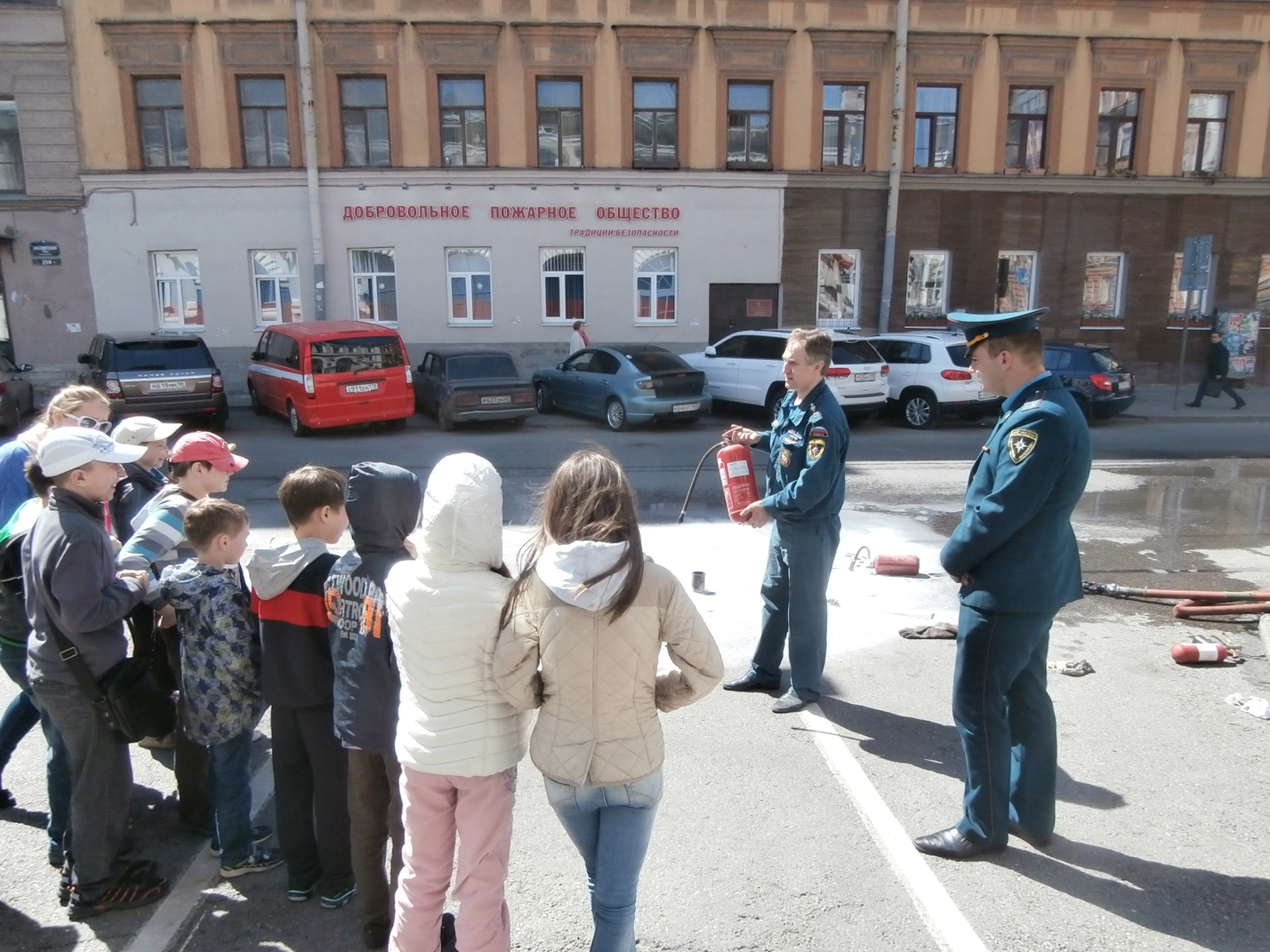

ОНД Центрального района

ГУ МЧС России по Санкт-Петербургу

11.06.2015г.